**Практическая работа №1**

**ТИПЫ ДАННЫХ И ИХ ВНУТРЕННЕЕ ПРЕДСТАВЛЕНИЕ В ПАМЯТИ**

**Задание 1.** Вывести, сколько памяти (в байтах) на вашем компьютере отводится под различные типы данных со спецификаторами и без: int, short int, long int, float, double, long double, char и bool.

**Код.**

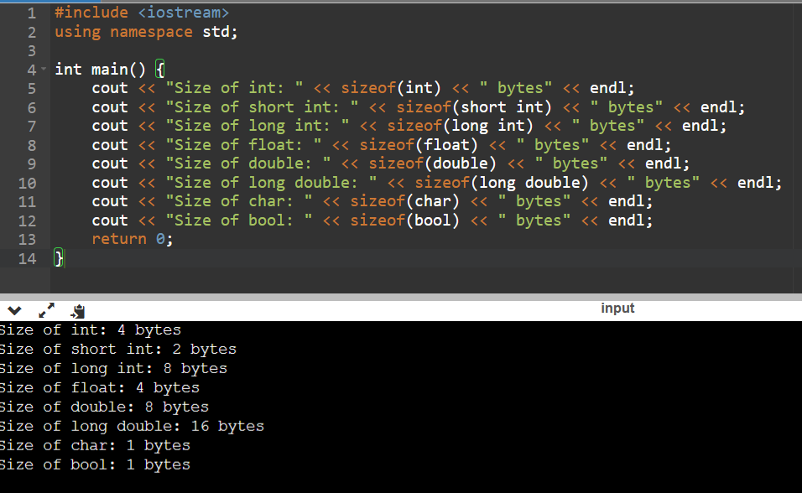

**Тестирование**

**Задание 2.**

Вывести на экран двоичное представление в памяти (все разряды) целого числа. При выводе необходимо визуально обозначить знаковый разряд и значащие разряды отступами или цветом.

**Код**

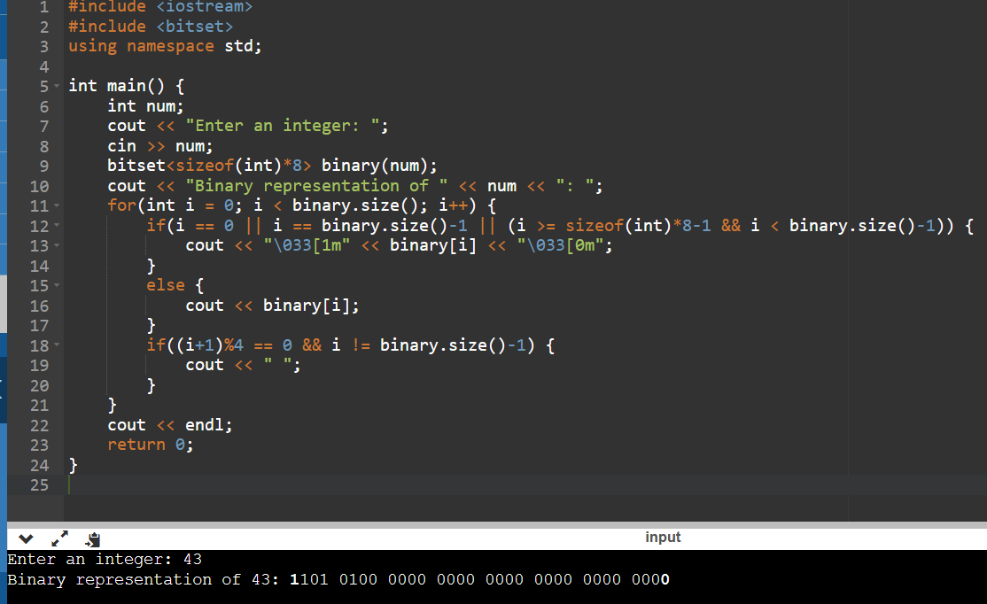

**Тестирование**

**1)**

**2)**

**Задание 3.**

Вывести на экран двоичное представление в памяти (все разряды) типа float. При выводе необходимо визуально обозначить знаковый разряд мантиссы, знаковый разряд порядка (если есть), мантиссу и порядок.

**Код.**

**Тестирование**

**1)**



**2)**



**Задание 4.**

Вывести на экран двоичное представление в памяти (все разряды) типа double. При выводе необходимо визуально обозначить знаковый разряд мантиссы, знаковый разряд порядка (если есть), мантиссу и порядок. (*)

**Код.**

**Тестирование**

**1)**



**2)**

